Node.js 对图片进行裁切、缩放 (gm)
GM : GraphicsMagick for node.js 首先得安装 GraphicsMagick 或者 ImageMagick。 然后执行： $ sudo npm install gm
我安装的是ImageMagick，在ubuntu系统下快速安装： $ sudo apt-get install imagemagick
HOW TO USE GM 文档：http://aheckmann.github.io/gm/docs.html 使用ImageMagick var imageMagick = gm.subClass({ imageMagick: true }); 然后就像文档中使用gm那样使用ImageMagick即可（举个例子） imageMagick(“img.png”).resize(300, 100).autoOrient().write('/path’, callback);
Example (nodejs + Express)
var gm = require('gm'), fs = require('fs'), imageMagick = gm.subClass({ imageMagick : true });
exports.imgUpload = function(req, res) {
res.header('Content-Type', 'text/plain');
var path = req.files.img.path; //获取用户上传过来的文件的当前路径
var sz = req.files.img.size;
if (sz > 2*1024*1024) {
fs.unlink(path, function() { //fs.unlink 删除用户上传的文件
res.end('1');
});
} else if (req.files.img.type.split('/')[0] != 'image') {
fs.unlink(path, function() {
res.end('2');
});
} else {
imageMagick(path)
.resize(150, 150, '!') //加('!')强行把图片缩放成对应尺寸150*150！
.autoOrient()
.write('public/images/user/'+req.files.img.name, function(err){
if (err) {
console.log(err);
res.end();
}
fs.unlink(path, function() {
return res.end('3');
});
});
}};
上面只是index.js文件的部分核心代码 点击去下载完整Example
示例运行截图： 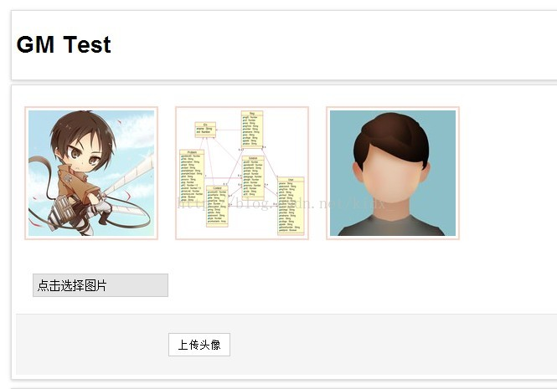
可以查看 public/images/user/ 里面的图片，验证你上传的图片是否被缩放了。
同理可对图片进行裁切： gm(“img.png”).crop(width, height, x, y)

